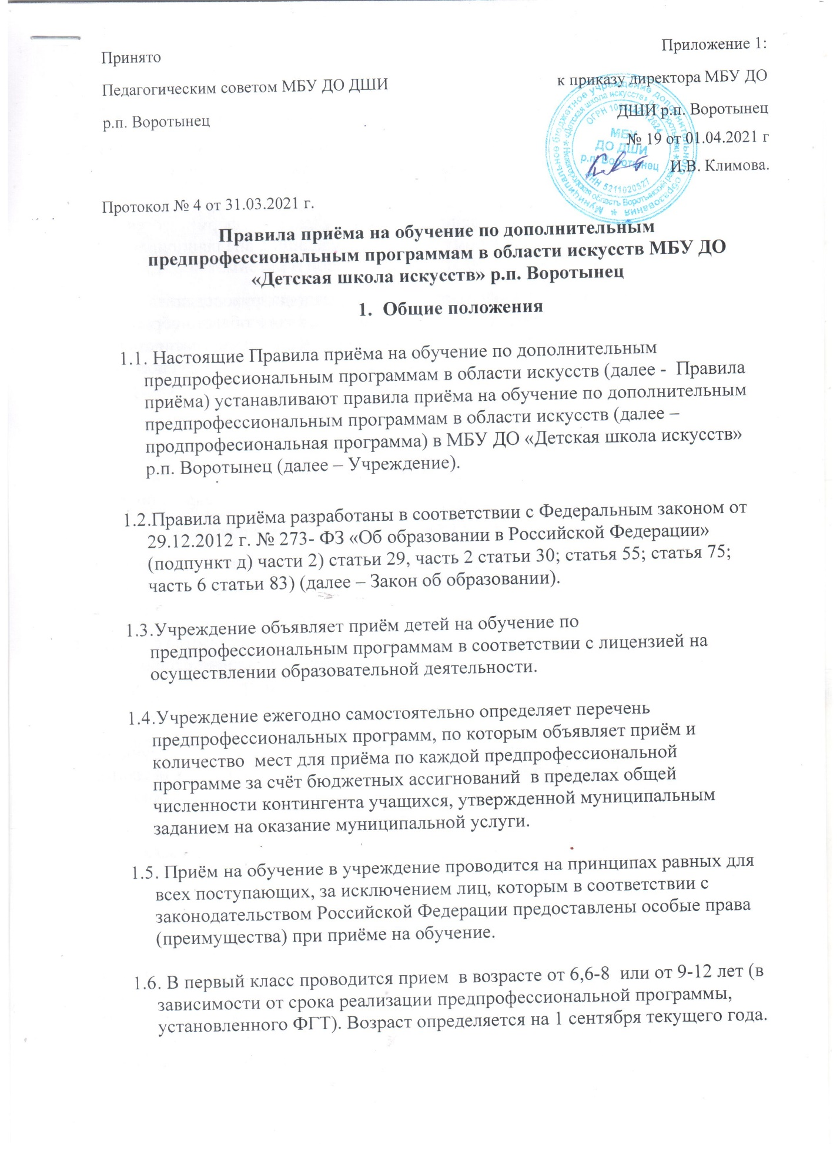
1.7.Прием на обучение по дополнительным предпрофессиональным программам проводится на основании результатов индивидуального отбора,
проводимого в целях выявления лиц, имеющих необходимые для освоения соответствующей образовательной программы творческие способности и физические данные (далее – поступающие).
1.8.Для организации проведения приема в Учреждении формируются комиссии по индивидуальному отбору поступающих, апелляционная комиссия.
1.9.При приеме детей в образовательное учреждение руководитель учреждения обеспечивает соблюдение прав граждан в области образования, установленных законодательством Российской Федерации, гласность и открытость работы приемной комиссии, объективность оценки способностей и склонностей поступающих, доступность руководства приемной комиссии на всех этапах проведения приема детей.
II. Сроки и организация приема поступающих
2.1Для участия в индивидуальном отборе, родитель (законный представитель) ребёнка должен подать в Учреждение заявление о приеме.
2.2 3аявления принимаются с 15 апреля по 31 мая текущего года.
2.3 Заявление представляется заявителем в Учреждение лично. Вместе с заявлением заявитель должен предоставить следующие документы:
-копия свидетельства о рождении ребенка (паспорта), либо копия заверенного нотариусом перевода на русский язык свидетельства о рождении ребенка (паспорта), в случае, если свидетельство о рождении ребенка (паспорт) частично или полностью составлено на иностранном языке;
-справка о состоянии здоровья.
- при желании, заявитель может предъявить документы, характеризующие ребенка, например: портфолио (подборку дипломов, грамот, сертификатов), иные документы, подтверждающие достижения ребенка по выбранному профилю обучения.
2.4 Для проведения индивидуального отбора поступающих образовательная организация проводит тестирование, а также проводит предварительные прослушивания, просмотры, показы, предусмотренные образовательной организацией.
2.5 При подаче заявления, заявитель знакомится с датой, местом и процедурой проведения индивидуального отбора. Ребенок в установленное время должен явиться к месту проведения отбора и выполнить творческие задания. Проведение индивидуального отбора проводится в период с 1июня по 15 июня соответствующего года. Конкретные сроки проведения приема в рамках данного периода, ежегодно утверждаются приказом директора.

III. Работа приёмной комиссии
3.Для организации проведения приема в Учреждении формируются комиссии по индивидуальному отбору поступающих.
3.1.Комиссия по индивидуальному отбору поступающих (далее – комиссия) формируется по каждой предпрофессиональной программе отдельно.
3.2.Состав комиссии и порядок её работы формируются приказом директора.
3.3.Комиссия формируется из числа преподавателей Учреждения, участвующих в реализации предпрофессиональной программы, на обучение по которой данная комиссия осуществляет индивидуальный отбор. Численный состав комиссии – не менее трех человек, один из которых назначается председателем. Председатель комиссии:
- организует деятельность комиссии;
-обеспечивает единство требований, предъявляемых к поступающим при проведении отбора поступающих;
-обладает правом решающего голоса (в случае равного числа голосов) при принятии решения о результатах приема в Учреждение;
3.4 Секретарь комиссии по отбору детей назначается руководителем образовательного учреждения из числа работников образовательного учреждения. Секретарь комиссии по отбору детей не входит в ее состав. Секретарь комиссии:
- ведет протоколы заседания комиссии;
- передает сведения о результатах индивидуального отбора руководителю образовательной организации не позднее следующего рабочего дня после принятия решения комиссии;
-представляет в апелляционную комиссию необходимые материалы.
3.5. При проведении индивидуального отбора присутствие посторонних лиц не допускается.
3.6. Решение о результатах приема принимается комиссией на закрытом заседании простым большинством голосов членов комиссии, участвующих в заседании, при обязательном присутствии председателя.
3.7. Работу приемных комиссий и делопроизводство, личный прием родителей (законных представителей) поступающих организует ответственный секретарь, который назначается приказом директора Учреждения.
3.8. Результаты по каждой форме проведения индивидуального отбора объявляются не позднее трех рабочих дней после проведения приема. Объявление результатов осуществляется путем размещения пофамильного списка-рейтинга с указанием оценок, полученных каждым поступающим, на информационном стенде, а также на официальном сайте Учреждения.
3.9. Выписки из протоколов заседаний комиссии хранятся в личном деле обучающегося, поступившего в образовательную организацию на основании результатов отбора поступающих, в течение всего срока хранения личного дела.
Документы поступающих, не поступивших в Учреждение на основании результатов индивидуального отбора, хранятся в учреждении в течение шести месяцев с момента начала приема документов.

IV Условия приёма детей с ограниченными возможностями
4.1Условия и особенности проведения приема для поступающих с ограниченными возможностями здоровья.
4.2 Дети с ограниченными возможностями здоровья, поступают на предпрофессиональные программы на общих основаниях на конкурсной основе по результатам индивидуального отбора при наличии у них творческих способностей и физических данных, необходимых для освоения выбранной образовательной программы.
4.3 Учреждение предоставляет родителям полную информацию о специфике реализуемых школой программах, позволяющую сделать вывод о том, что выбранная образовательная программа может быть освоена ребенком без нанесения вреда его здоровью.
4.4. Вступительные испытания проводятся с использованием материально- технических условий, обеспечивающих возможность беспрепятственного доступа поступающих с ограниченными возможностями здоровья в аудитории, туалетные и другие помещения, а также их пребывание в указанных помещениях.
4.5 Вступительные испытания для поступающих с ограниченными возможностями здоровья проводятся в отдельной, специально оборудованной аудитории.
4.6 Поступающим с ограниченными возможностями здоровья предоставляется, в доступной для них форме, информация о порядке проведения вступительных испытаний.
4.7 Поступающие с ограниченными возможностями здоровья могут в процессе сдачи вступительного испытания пользоваться техническими средствами, необходимыми им в связи с их индивидуальными особенностями.
4.8 При проверке творческих способностей, допускается присутствие ассистента, оказывающего поступающим необходимую техническую помощь с учетом индивидуальных особенностей ребенка.

V. Требования, предъявляемые к уровню творческих способностей детей.
6.1. Отбор детей проводится в форме тестирования. Тестирование проводится в форме творческих заданий. Тестирование по конкретной образовательной программе устанавливаются образовательным учреждением самостоятельно с учетом ФГТ.
6.2. Тестирование и система оценок должны гарантировать зачисление в образовательное учреждение детей, обладающих творческими способностями и при необходимости, физическими данными, необходимыми для освоения образовательной программы в области искусст.в
Поступающие дети по программам музыкального искусства отбираются в ходе тестирования с целью выявления творческих способностей . Для этого проводится:
- проверка музыкального слуха (исполнение ребёнком знакомой песенки, интонирование отдельных звуков, определение на слух количества прозвучавших звуков и т.д.);
- проверка чувства ритма (простукивание или прохлопывание ритмических фигур, предложенных преподавателем);
- проверка музыкальной памяти (точное повторение ребёнком пропетой преподавателем небольшой и несложной песенки, попевки, чистое интонирование и точное ритмическое её воспроизведение).
Поступающие по программе изобразительного искусства представляют свои рисунки, которые оцениваются по следующим критериям: - гармоническое сочетание цветов, - композиционное чувство (освоение листа), - навыки работы с художественными материалами.
6.3.Выявленные параметры способностей оцениваются по 5-ти бальной шкале, заносятся в протокол заседания комиссии по отбору детей.
- Пять баллов получают дети, обладающие высоким уровнем способностей, с легкостью исполняющие задания педагога
-. Четыре балла получают дети, хорошо справляющиеся с заданиями, обладающие средним уровнем способностей.
-Три балла - ребёнок испытывает трудности при выполнении заданий, показывает низкий уровень способностей.
- Два балла - ребёнок не понимает педагога, не может выполнить задания, способности не выражены.

VI. Порядок зачисления детей.
Дополнительный прием поступающих.
7.1.Зачисление в Учреждение в целях обучения по дополнительным предпрофессиональным программам в области искусства проводится после завершения отбора в сроки, установленные Учреждением.
7.2.Основанием для приема в Учреждение являются результаты отбора детей.
7.3.При зачислении учащихся в Учреждение преимущественным правом пользуются дети, получившие на вступительных испытаниях среднюю оценку «5». Далее, при наличии свободных мест зачисляются дети со средней оценкой «4», затем – «3».
7.4. Зачисление детей, успешно прошедших отбор проводится приказом руководителя Учреждения.
7.5.Дополнительный набор осуществляется при наличии мест, оставшихся вакантными после зачисления по результатам отбора детей и в сроки, установленные Учреждением, но не позднее 29 августа текущего года, в том же порядке, что и набор, проводившийся в первоначальные сроки.
7.6.Зачисление на вакантные места проводится по результатам дополнительного набора и должно заканчиваться не позднее 31 августа, то есть до начала учебного года.

VII. Сведения о работе апелляционной комиссии в 2020 году
8.1. Апелляционная комиссия работает с первого дня отбора поступающих по 15 июня 2017 года ежедневно, кроме субботы и воскресенья, с 10-00 до 12.00. Комиссия формируется в количестве трех человек из числа работников Школы, не входящих в состав приемной комиссии, комиссий по индивидуальному отбору поступающих, утверждается приказом директора Школы непосредственно перед проведением вступительных прослушиваний, просмотров, показов и размещается на информационном стенде Школы для родителей (законных представителей) поступающих.

Правила подачи и рассмотрения апелляций по результатам приема
в МБУ ДО «Детская школа искусств» р.п. Воротынец

1. Родители (законные представители) поступающих вправе подать письменное заявление об апелляции по процедуре и (или) результатам проведения индивидуального отбора (далее – апелляция) в апелляционную комиссию не позднее следующего рабочего дня после объявления результатов отбора поступающих.
2. Апелляция рассматривается не позднее одного рабочего дня со дня ее подачи на заседании апелляционной комиссии, на которое приглашаются родители (законные представители) поступающих, не согласные с решением приемной комиссии.
3. Для рассмотрения апелляции секретарь приемной комиссии направляет в апелляционную комиссию протоколы заседания приемной комиссии и всю иную документацию, связанную с процедурой отбора, творческие работы поступающих (при их наличии).
4. Апелляционная комиссия принимает решение о целесообразности или нецелесообразности повторного проведения отбора в отношении поступающего, родители (законные представители) которого подали апелляцию. Решение принимается большинством голосов членов апелляционной комиссии, участвующих в заседании, при обязательном присутствии председателя комиссии. При равном числе голосов председатель комиссии обладает правом решающего голоса.
5. Решение апелляционной комиссии подписывается председателем данной комиссии и доводится до сведения подавших апелляцию родителей (законных представителей) под роспись в течение одного рабочего дня, следующего за днём принятия решения.
6. На каждом заседании апелляционной комиссии ведется протокол.
7. Повторное проведение индивидуального отбора поступающих проводится в течение трех рабочих дней со дня принятия апелляционной комиссией решения о целесообразности такого отбора в присутствии одного из членов апелляционной комиссии. Подача апелляции по процедуре проведения повторного индивидуального отбора поступающих не допускается.д

